*Квест- игра для дошкольников старшей группы по ПДД.*

**«Сокровища старого пирата Билли»**

***Цель:****Пропаганда основ безопасного поведения на дороге, изучение дорожных правил через игру*

***Задачи:****закрепить знания детей о дорожных знаках, о назначении светофора и его сигналах, закрепить знания детей по правилам безопасного поведения в окружающем мире. Развивать мышление, внимание, память, речевую активность, продолжить формирование интереса к изучению правил дорожного движения посредством игр.*

***Описание игры:****На территории детского сада спрятаны записки с заданиями по ПДД. В группе на видном месте дети находят бутылку со старой картой - планом территории детского сада, где отмечены места нахождения записок (т.к. дети читать не умеют). На обратной стороне карты написано послание старого пирата, с предложением найти пиратский клад, но для этого им надо разделиться на две команды, пройти непростые испытания и проверить свои знания о правилах безопасности на дороге. Для этого необходимо двигаясь строго по карте находить спрятанные тайные записки с заданиями, за каждое правильно выполненное задание команды будут получать золотые пиастры. А в конце путешествия он надеется, что вместе они найдут пиратский клад. Группа делится на две команды кораблей «Зеленый» и «Красный». Команды кораблей отправляются на поиски пиратского клада, ищут записки, выполняют задания и получают золотые пиастры. В конце путешествия их ждет встреча с самим пиратом, который продаст им за все ими заработанные дублоны самое дорогое, что у него есть - кусок карты с обозначенным на нем места где спрятаны сокровища. Все вместе они находят спрятанный сундук с конфетами.*

**Содержание записок:**

1. ***На карте:*** На две команды разделитесь в путь скорее вы пуститесь! Все заданья выполняйте и пиастры получайте! Что б клад пиратский вам найти, испытаний много придется пройти! найти в 10 секретных местах записки, что давно там лежат! По карте смело вы идите, друзей с собою всех возьмите, в пути будьте друг другу подмогой, смело шагайте по стрелке строгой! Если честно все пройти, клад вас ждет в конце пути!

***Команда «Зеленый» Команда «Красный»***

**Записка №2**Что бы ни сбиться вам с пути сигналы светофора повтори! *Игра «Красный- зеленый».На зеленый сигнал дети бегут на месте.На красный сигнал дети стоят со скрещенными руками*

**Записка №3**Чтобы было все в порядке отгадай-ка загадки: если да кричите дружно- Это я, это я, это все мои друзья! если будет «нет» ответ, все молчите вы в ответ:

Кто из вас идёт вперёд

Только там, где переход**? *(Это я, это я, это все мои друзья!)***

Кто из вас в вагоне тесном

Уступил старушке место? ***(Это я, это я, это все мои друзья!)***

Чтоб проветриться в троллейбусе немножко,

Кто и голову, и туловище высунул в окошко? (***Дети молчат)***

Кто бежит вперёд так скоро,

Что не видит светофора? ***(Дети молчат)***

Знает кто, что свет зелёный означает:

По дороге каждый смело пусть шагает? ***(Это я, это я, это все мои друзья!)***

Кто вблизи проезжей части

Весело гоняет мячик? ***(Дети молчат)***

**Записка №4** Состязанье скоростей, машины заводи скорей! Какая команда всех быстрей? На гонках выясним скорей! *Упражнение с накручиваем веревки привязанной к машине на палочку- кто быстрее.*

**Записка №5**Дорожная азбука не так уж проста! Вы знаки повторите пока!

*(воспитатель показывает знаки и загадывает загадки)*

Я хочу спросить про знак,

Нарисован знак вот так.

В треугольнике ребята

Со всех ног бегут куда-то.

(«Осторожно, дети!»)

Шли из сада мы домой,

Видим, знак на мостовой:

Круг, внутри велосипед,

Ничего другого нет!

(«Велосипедная дорожка»)

Машины мчат во весь опор,

И вдруг навстречу знак:

Изображен на нем забор.

Я тру глаза, смотрю в упор,

Шоссе закрыто на запор.

А что это за знак?

(«Ж/д переезд со шлагбаумом»)

Вот кружок с каемкой красной,

А внутри рисунка нет.

Может, девушки прекрасной

Должен быть внутри портрет?

Круг пустой зимой и летом,

Как же знак зовется этот?

(«Движение запрещено»)

Человек, идущий в черном,

Красной черточкой зачеркнут.

И дорога, вроде, но

Здесь ходить запрещено!

(«Движение пешеходов запрещено»)

В треугольнике — два братца

Все куда-то мчатся, мчатся.

Самый важный знак на свете —

Это просто рядом ...

(«Дети»)

В синем круге пешеход

Не торопится, идет.

Дорожка безопасна,

Здесь ему не страшно.

(«Пешеходная дорожка»)

Что за знак такой висит?

Стоп — машинам он велит...

Пешеход! Идите смело

По дорожкам черно-белым.

(«Пешеходный переход»)

Можно встретить знак такой

На дороге скоростной,

Где больших размеров яма,

И ходить опасно прямо,

Там, где строится район,

Школа, дом иль стадион.

(«Дорожные работы»)

Ходят смело млад и стар,

Даже кошки и собаки...

Только здесь не тротуар —

Дело все в дорожном знаке.

(«Пешеходная дорожка»)

Заболел живот у Ромы,

Не дойти ему до дома.

В ситуации такой

Нужно знак найти.

Какой?

(«Пункт первой медицинской помощи)

**Записка №6** Жезл этот не простой ты передай его рукой, пока музыка играет жезл по кругу гуляет, кто в тишине его возьмет, тот из круга и уйдет!

*каждая команда встает в круг и передает жезл пока играет музыка, как только музыка замолкает тот, у кого в руках жезл покидает круг.*

**Записка №7** Чтобы двигаться вперед нам срочно нужен переход! *Командам необходимо, кто быстрее, из белых и черных листов выложить пешеходный переход.*

**Записка №8** Спецслужбы срочно назови и номера их повтори! *Повторение номеров спецслужб 112, 101, 102,103,104, названия службы и случаи когда их вызывают.*

**Записка №9**. Ну, вот уже конец пути, давайте все вспомним и повторим! *Повтор всех правил дорожного движения, которые сегодня использовались в квесте и которые известны детям.*

**Записка №10**

**Чтобы получить сундук с сокровищами, нужно громко и дружно крикнуть «Билли».** *Выходит пират Билли Бонс*

**Билли:** здравствуйте, ребята, меня зовут Билли Бонс! Я пират! Вижу вы нашли все мои записки, которые я для вас оставил! Вы справились с моими заданиями? И наверное теперь вы хотите получить сокровища из моего сундука? Тогда идите за мной! Сейчас мы его найдем!

*Поиск сундука с сокровищами, вручение детям сувениров или шоколадных медалей.*

**Записка №2** Чтоб не сбиться вам с пути сигналы светофора повтори!

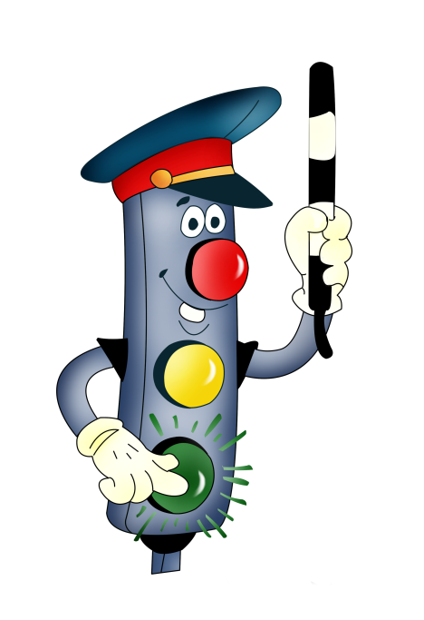

**Записка №3** Чтобы было все в порядке отгадай-ка загадки: если да кричите дружно- Это я, это я, это все мои друзья! если будет «нет» ответ, все молчите вы в ответ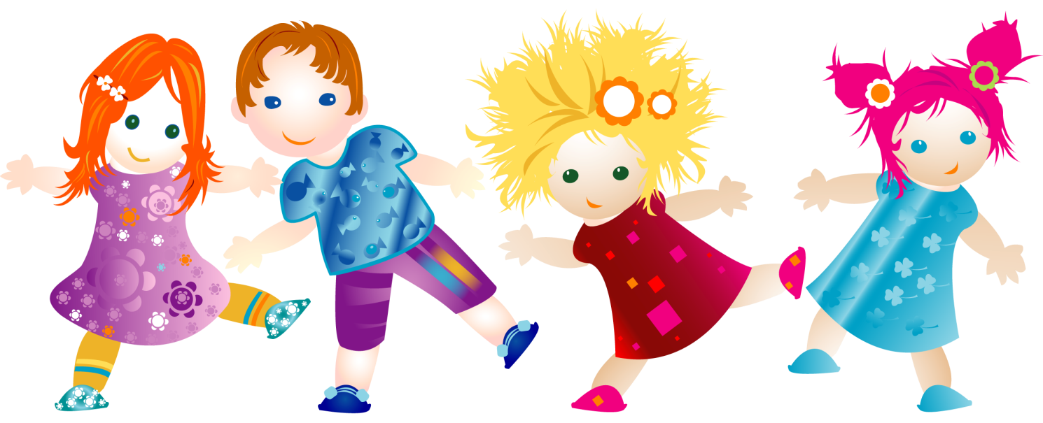

**Записка №4** Состязанье скоростей, машины заводи скорей! Какая команда всех быстрей? На гонках выясним скорей!

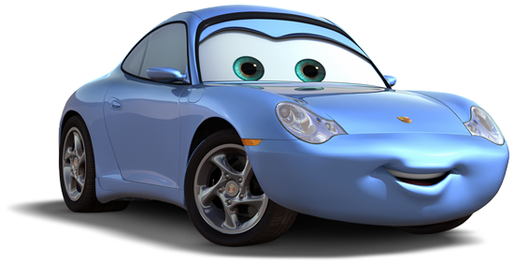

**Записка №5** Дорожная азбука не так уж проста! Вы знаки повторите пока!

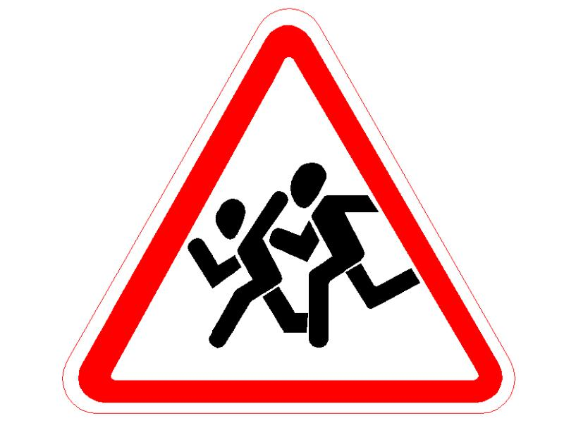

**Записка №6** Жезл этот не простой ты передай его рукой, пока музыка играет жезл по кругу гуляет, кто в тишине его возьмет, тот из круга и уйдет!

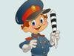

**Записка №7** Что бы двигаться вперед нам срочно нужен переход!

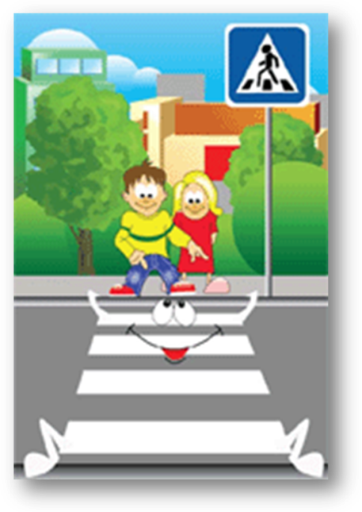

**Записка №8** Спецслужбы срочно назови и номера их повтори!

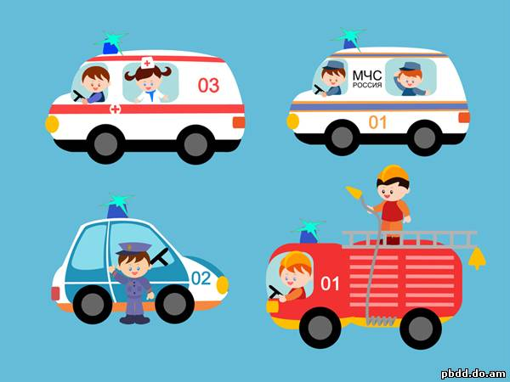

**Записка №9**. Ну, вот уже конец пути, давайте все вспомним и повторим!

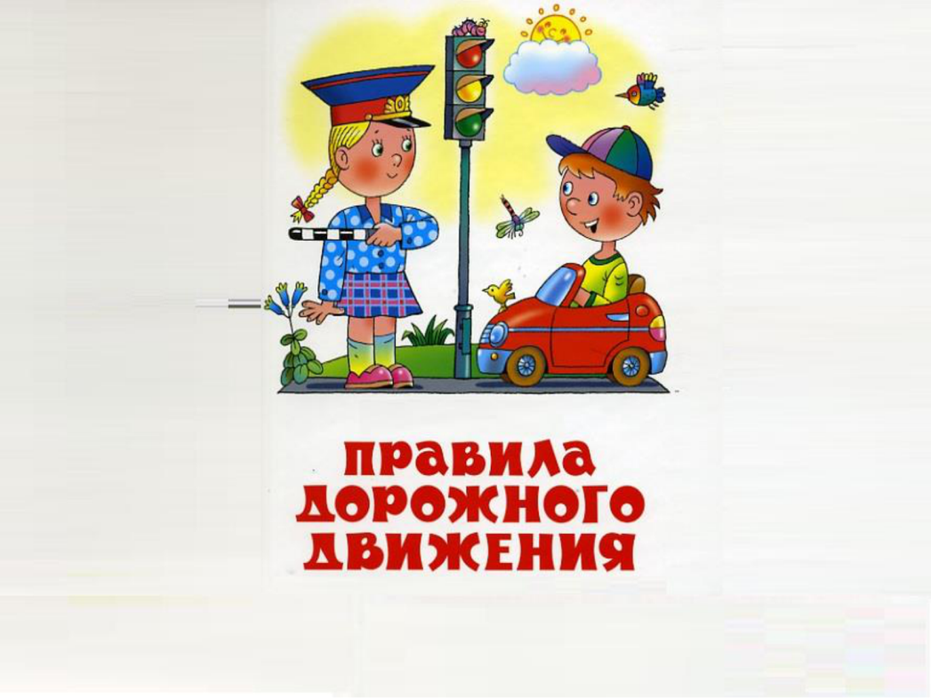

**Записка №10** Чтобы получить сундук с сокровищами, нужно громко и дружно крикнуть «Билли».

